**Moção Nº 379/2022**

A Câmara de Vereadores de Itapevi, por meio do Vereador que subscreve este documento, aprovam Moção de Aplausos a Sra. Ana Eunice Franco, pela atuação e conquista da medalha de bronze – categoria C na Dança de Salão (Valsa/Salsa), nos Jogos da Melhor Idade em Cerquilho/SP 2022

.

**JUSTIFICATIVA**

A Câmara Municipal de Itapevi, através de seu vereador que subscreve este documento, aprovam Moção de Aplausos a Sra. Ana Eunice Franco, pela atuação junto as Equipes de Atletas e que conquistou a Medalha de Bronze – categoria C na Dança de Salão (Valsa/Salsa) nos Jogos da Melhor Idade em Cerquilho/SP 2022, na 24ª Edição dos Jogos da Melhor Idade – 8ª Região, realizados entre os dias 25 à 29 de maio. O campeonato contou com diversos atletas da melhor idade do Estado de São Paulo.

Parabéns a senhora Ana Eunice pela conquista e por sempre buscar com alegria e presteza participar do convívio dos amigos da melhor idade.

Sala das Sessões Bemvindo Moreira Nery, 09 de junho de 2022

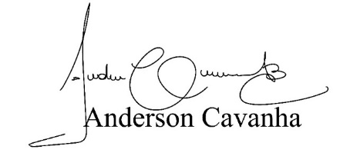

**Bruxão Cavanha**

**VEREADOR - PL**